附件

## 福昕高级PDF编辑器安装使用指南

### 一、主要功能

1. 像Word一样的文字编辑体验，支持识别图像文字；
2. 支持将单个页面拆分成多个页面，便于有序管理；
3. 支持PDF与Word、PPT、Excel、图像、OFD、HTML等格式文件互转；
4. 可随心在PDF中添加高亮、下划线注释，插入图像、音视频等文件；
5. 丰富的阅读视图，如全屏模式、夜间模式、单双页、分屏视图等；
6. 支持创建、填写、导入、导出PDF表单；
7. 多种文档安全应用：密码、权限控制、水印、数字签名等；
8. 支持PDF文档共享，方便多人协作。

### 软件下载

1.福昕高级PDF编辑器Windows版本（点击文件包进行下载）：

<https://cdn07.foxitsoftware.cn/pub/foxit/phantomPDF/desktop/win/stable/zh_cn/FoxitPDFEditor_cn_win_continuous.exe>

2.福昕高级PDF编辑器Mac版本（点击文件包进行下载）：

<https://cdn07.foxitsoftware.cn/pub/foxit/phantomPDF/desktop/mac/stable/zh_cn/FoxitPDFEditor_cn_mac_continuous.pkg>

3.福昕高级PDF编辑器移动端版本（直接扫描以下二维码快速下载）：

 

**iOS版**  **Android版**

注意：部分鸿蒙系统会出现安全提醒，无法正常安装；可以暂时关闭“纯净模式”再尝试安装。（手机设置搜“纯净模式”关闭即可）

### 三、安装与使用：

**1、PC端：**

①根据指引安装福昕高级PDF编辑器；

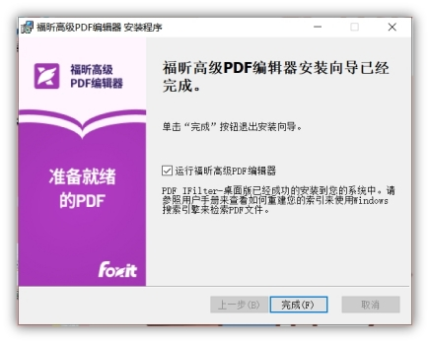

②在跳出激活对话框后，点击“激活”——“登录”；





③在登录界面中，选择“CARSI”登录；

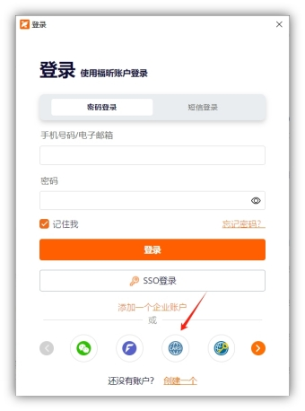

④选择完CARSI后，系统将自动跳转至CARSI登录页面，在方框中填入所在学校名称，点击“登录”按钮；

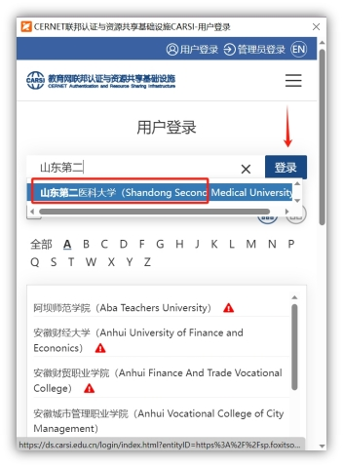

⑤系统将自动跳转至学校登录界面，填入统一身份认证账号及密码进行登录即可。

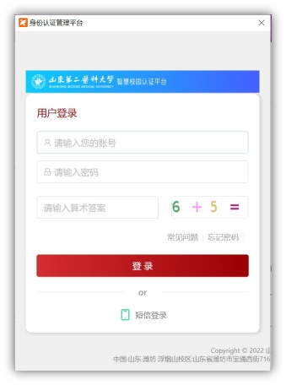

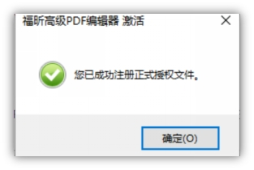

**2、移动端：**

①下载完成后打开APP，在登录页面选择“CARSI”登录：

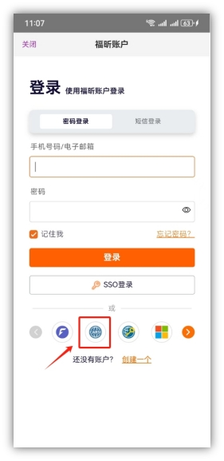

②输入所在学校名称，点击“登录”；

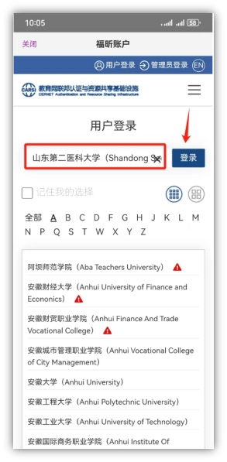

③界面跳转至高校统一身份认证页面，输入账号及密码，即可完成激活，使用产品全部功能。

